附件1

参会专家简介

一、周建华
中山大学生物医学工程学院教授。研究方向：体外诊断(IVD)快速检测、微流控技术、生物/化学传感检测、先进微纳材料加工技术、可穿戴生化传感及人-机接口、高通量技术、人工智能辅助影像介导药物诊疗、人工器官及再生医学。
主持包括科技部国家重点研发计划、国家自然科学基金面上项目和青年项目、广东省自然科学基金、广东省“特支计划”青年拔尖人才、广州市“珠江新星”、高校基本科研业务费重大项目培育和新兴交叉学科资助项目、新型冠状病毒防控科技攻关应急专项等十余项科研项目。
已在本领域主流期刊Nat.Commun.，Nat. Medicine，Adv. Mater.，Adv. Sci.，Nano-Micro Letters，Nano Letters，Small，Lab Chip，Adv. Funct. Mater.，Biosens. Bioelectron.，Anal. Chem.等发表论文100余篇（其中，第一或通讯作者的封面文章12篇，影响因子大于15的文章14篇）；申请国家发明专利50余项（PCT 2项，转让2项）。研究工作受到国内外多家网址和媒体报道。
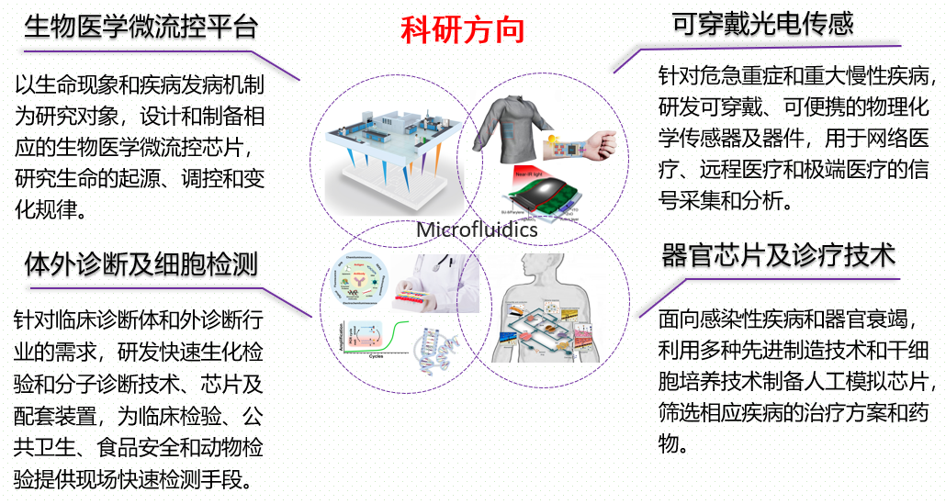
二、彭谦
南开大学化学学院教授。研究领域：理论有机化学，计算化学，分子波谱模拟。
科研成果与代表作：目前已经在Chem.Soc.Rev.（1篇）, Acc. Chem. Res.（1篇）, Nature.Commun.（5篇），J. Am. Chem. Soc.（9篇），Angew. Chem. Int. Ed.（11篇），Chem. Sci.（2 篇）, ACS Central Science（1篇），ACS Catalysis（4 篇）, 等国际权威期刊发表学术论文50余篇。
三、周东东
中山大学化学学院副教授。讲授课程：《综合化学实验》、《大学大学实验(二)》、《大学化学实验(三)》、《基础化学实验》等。科研方向：分子基多孔材料/多孔配位聚合物/吸附分离与催化。
科研项目：国家自然科学基金面上项目，2021.01-2024.12，主持；国家自然科学基金青年科学基金项目，2018.01-2020.12，主持；高校基本业务费创新人才培育计划项目，2022.01-2023.12，主持；高校基本科研业务费青年教师培育项目，2018.01-2020.12，主持；广州市基础与应用基础研究项目，2021.04-2023.03，主持；国家自然科学基金重大项目课题，2021.01-2025.12，参与；国家自然科学基金重点项目，2018.01-2022.12，参与；国家重点研发计划项目课题，2022.01-2026.12，参与。
四、陈品
国家超算广州中心高性能计算部高级工程师。目前主要从事材料基因工程相关软件、数据库、平台、人工智能以及应用开发工作，以第一（含共一）或通讯作者在Cell Metab.，Sci. Adv., Angew. Chem. Int. Ed.，Adv. Funct. Mater.等学术期刊上发表了10余篇论文；Matgen平台核心设计 与开发成员。主要研究兴趣聚焦在人工智能算法设计、高性能计算。

